Міністерство освіти і науки України Національний університет «Львівська політехніка»

**Кафедра систем штучного інтелекту**



Лабораторна робота №9

**«Розробка власних контейнерів.Ітератори.**

**Серіалізація/десеріалізація об’єктів.**

**Бібліотека класів користувача»**

з курсу:

**«Об’єктно-орієнтоване програмування»**

Виконала: ст. гр. КН-110 **Германюк Інеса** Прийняв: старший викладач **Гасько Р. Т.**

## Львів – 2018 р.

**Мета:**

● Набуття навичок розробки власних контейнерів.

● Використання ітераторів.

● Тривале зберігання та відновлення стану об’єктів.

● Ознайомлення з принципами серіалізації/десеріалізації об’єктів.

● Використання бібліотек класів користувача.

Вимоги

1. Розробити клас-контейнер, що ітерується .

2. В контейнері реалізувати та продемонструвати наступні методи:

○ String toString() повертає вміст контейнера у вигляді рядка;

○ void add(String string) додає вказаний елемент до кінця контейнеру;

○ void clear() видаляє всі елементи з контейнеру;

○ boolean remove(String string) видаляє перший випадок вказаного елемента з контейнера;

○ Object[] toArray() повертає масив, що містить всі елементи у контейнері;

○ int size() повертає кількість елементів у контейнері;

○ boolean contains(String string) повертає true , якщо контейнер містить вказаний елемент;

○ boolean containsAll(Container container) повертає true , якщо контейнер містить всі елементи з зазначеного у параметрах;

○ public Iterator<String> iterator() повертає ітератор відповідно до Interface Iterable .

3. В класі ітератора відповідно до Interface Iterator .

○ public boolean hasNext() ;

○ public String next() ;

○ public void remove() .

4. Продемонструвати роботу ітератора за допомогою циклів *while* и *for each* .

5. Забороняється використання контейнерів (колекцій) і алгоритмів з Java Collections Framework.

6. Реалізувати і продемонструвати тривале зберігання/відновлення розробленого контейнера за допомогою серіалізації/десеріалізації .

7. Обмінятися відкомпільованим (без початкового коду) службовим классом (Utility Class) рішення одного варіанту задачі **(Прикладні задачі.** **Список з 1-15 варіантів)** з сусіднім номером.

8. Продемонструвати послідовну та вибіркову обробку елементів розробленого контейнера за допомогою власного і отриманого за обміном службового класу.

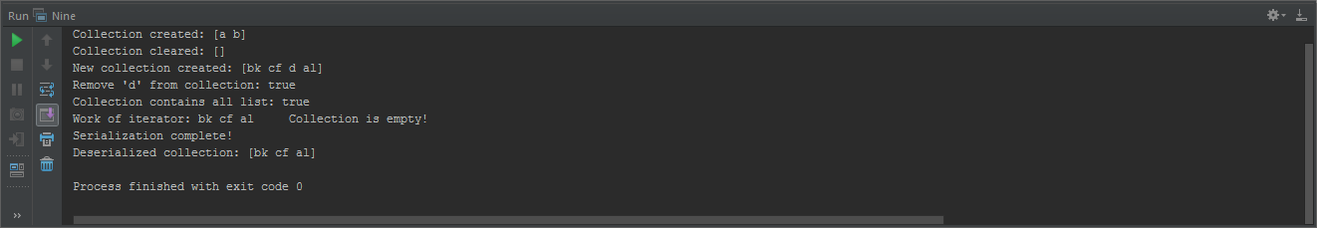

**Висновок:** у цій лабораторній роботі я набула навичок розробки власних контейнерів, використання літераторів, тривалого зберігання та відновлення стану об’єктів, ознайомилася з принципами серіалізації/десеріалізації на мові java.